考試院已正式決定自民國100年開始，司法官與律師國家考試筆試將分兩階段舉行。第一階段加考測驗題；第二階段申論題。為因應新制國家考試對法學教育可能產生的影響，本系規劃於99年6月27日至7月4日舉辦「新制國家考試與法學教育」專題系列講座。演講內容包含新制國考趨勢和重點。機會難得，請同學踴躍參與。
演講日期 : 6月27日(日) 李惠宗 教授 憲法與行政法專題
7月 1日(四) 黃源銘 老師 行政法專題
7月 4日(日) 林誠二 教授 民法專題
演講時間: 上午9:10~12:30 下午2:10~5:30
演講地點: 東海大學法律學院實習法庭
報名方式: 採 預約報名
聯絡人: 系圖 芳如 助理 shoulu428@thu.edu.tw
詳情 請參 東海大學法律系網站

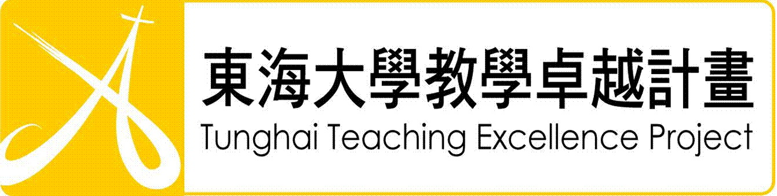

報 名 表
姓名
班級
學號
手機
信箱
參加日期 | 可以打勾
  6月27日(日) 李惠宗 教授 憲法與行政法專題
  7月1日(四) 黃源銘 老師 行政法專題
  7月4日(日) 林誠二 教授 民法專題

可寄到shoulu428@thu.edu.tw
或拿至系圖 交給 芳如助理

